

משטרת ישראל
אח"ק / חטיבת תביעות
שלוחת תל אביב
סיור ערכים וביטחון לאומי ירושלים

ימים רביעי וחמישי ~ 30+31 בינואר 2019 ~ כד'+כה' בשבט תשע"ט

60 משתתפים;

תוכנית וסדר יום: 31 ינואר , יום חמישי;
- 07:30 - ארוחת בוקר במלון בית שמואל
- 08:30 - נסיעה / הליכה רגלית - למוזיאון מרכז בגין.
- 09:00 - סיור צדק חברתי ומנהיגות מקומית, בעקבות מחאת הפנתרים השחורים במוסררה והשוואה למחאה החברתית 2011. בהובלת מדריך מרכז בגין.
הסיור מתחיל במוזיאון בגין וממשיך דרך כפר דוד ועובר לשכונת מוסררה
אשר היוותה מוקד למצוקה ביטחונית בתש"ח באמצעות ירי של הליגיון הירדני, האוכלוסיה חשה מקופחת ומוזנחת, על רקע זה פרצה מחאת הפנתרים השחורים,

- 11:30 - הפסקת קפה.
- 11:30 – אופציה1 -ביקור בקישלה ההיסטורי ותצפית במגדל דוד רקע לדתות וביטחון לאומי ?
- 11:45 – אופציה 2- הרצאה, מהי החברה הישראלית ? בראי הביטחון הלאומי !
- 13:00 - הליכה רגלית לארוחת צהריים מסעדת עזורה במחנה יהודה.
- 14:00 - ארוחת צהריים במסעדת עזורה במחנה יהודה
- סיור בשוק מחנה יהודה, סיפורה של חברה / איך קמה חברה איך קם עם ?
(הסיור במחנה יהודה כולל מפגש עם אנשים אותנטיים , ריחות, טעימות וסיפורים על חברה
שקמה בניגוד לכל הגיון ומצליחה לחולל תפנית בזכות אמונה וחזון)
- 16:30 - עיבוד הסיור בהובלת מפקד היחידה - יעדים, תובנות, לקחים וסיכום !
- 17:30 - סיכום סיור

~ סיור פורה ומוצלח ~
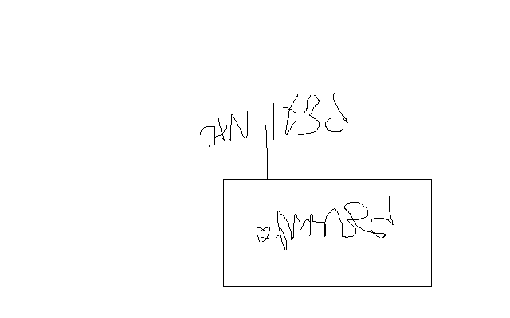

נצ"מ דימ' גדעון מור
ג - מ ידע

